WYNIKI WSPÓŁZAWODNICTWA W ZBIÓRCE BATERII – I 2017
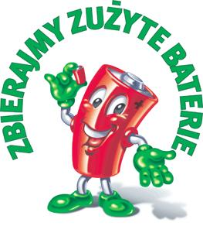
Przypominamy, że konkurs międzygrupowy w zbiórce baterii trwa do połowy czerwca 2017 r.

MIEJSCE I | GR.II „Gumisie” | 140 kg
MIEJSCE II | GR.III „Smerfy” | 40 kg
MIEJSCE III | GR.I „Krasnoludki” | 25 kg
MIEJSCE IV | GR.IV „Kangurki” | 14 kg

Koordynator akcji: Wanda Dynkwald

